Configuración de Burpsuite y extensión FoxyProxy
Curso: Seguridad de Aplicaciones Web y Apis basado en Vulnerabilidades OWASP Top 10:2025
Instructor: Carlos Carreño

Instalacion de Burpsuite
Burpsuite es una solucion completa para soportar tareas de prueba de seguridad de software, tiene varias utilidades como proxy, detector de intrusos, repetidores entre otras, es una solucion ampliamente usada en el rubro de la seguridad informatica.
En esta oportunidad instalaremos la version comunitaria de burpsuite que puedes descargar desde: https://portswigger.net/burp/communitydownload

Para instalar Burpsuite solo debes ejecutar el instalador que descargas Burpsuite esta disponible para ambientes Windows y Linux.

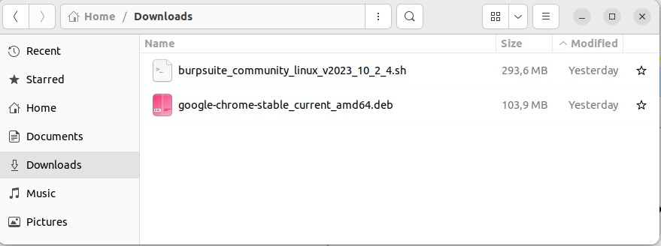

Nota:
 Asegurate que el archivo de instalacion tenga el permiso de ejecucion (+x), en el caso de entornos linux, adicionalmente necesitaras las credenciales de super usuario (sudo).

Instalacion de Foxyproxy

FoxyProxy es una extension para Firefox que permite utilizar un servicio de proxy para navegar sin necesidad de cambiar la configuracion de red de Firefox o del sistema operativo.

En este caso de aplicación instalaremos la version estandar de FoxyProxy 7.5.1

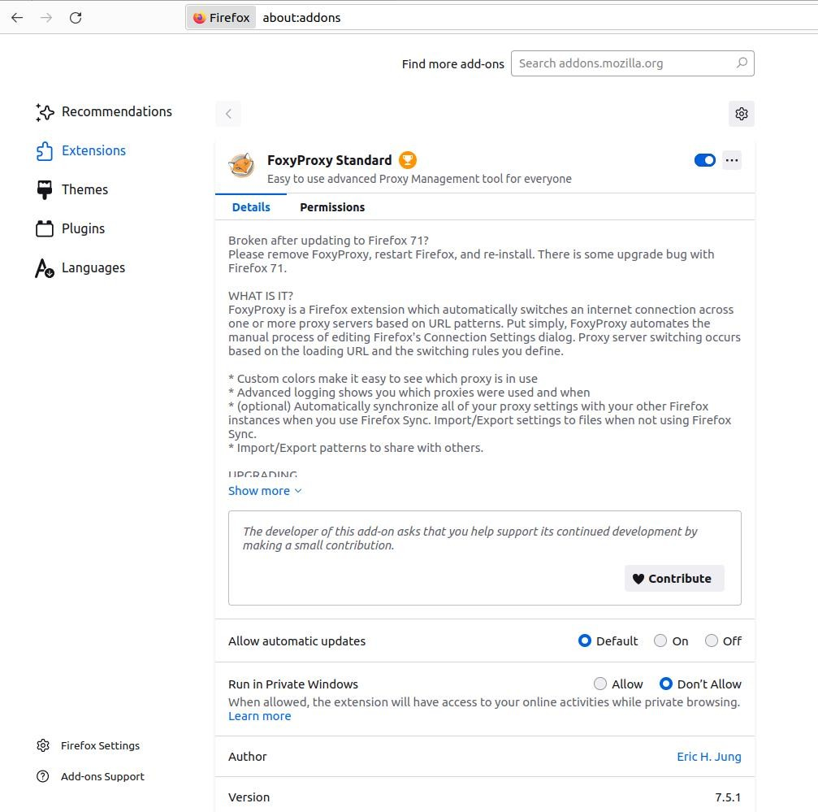
instalado se requiere configurar el FoxyProxy.

Configuracion de Burpsuite Proxy
Una vez

Configura el proxy en Burpsuite definiendo la direccion IP y puerto donde antendera el servicio de proxy un paso importante en la configuracion es la exportacion del certificado para los clientes del servicio de proxy.

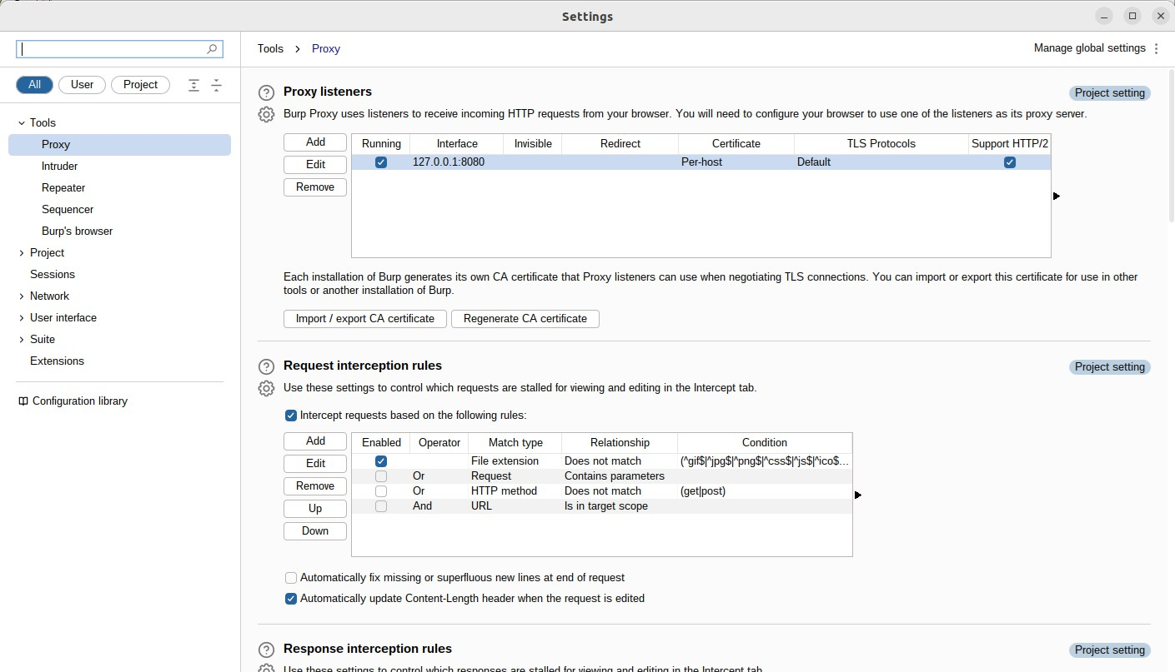
Exporta el certificado de Burpsuite en formato .der.
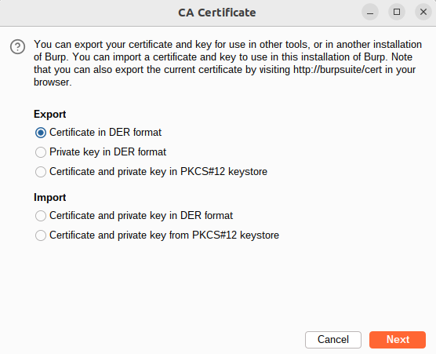

Almacena el certificado en algun directorio del equipo local para su posterior importacion en Firefox.

Configuracion de Foxyproxy

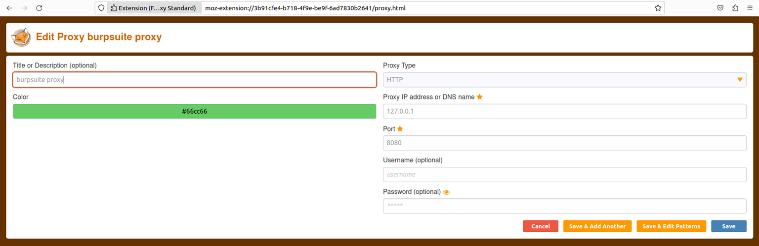
La configuracion necesaria mas importante de Foxyproxy es la configuracion de un proxy server en este caso debemos configurar un proxy que apunte al servicio proxy de Burpsuite.

Firefox requiere confiar en el proxy para este proposito debes importar el certificado en el navegador de Firefox.

Configuracion de Firefox

Un paso necesario es la importacion del certificado que exportamos desde Burpsuite, debes importarlo como certificado de autoridad.
